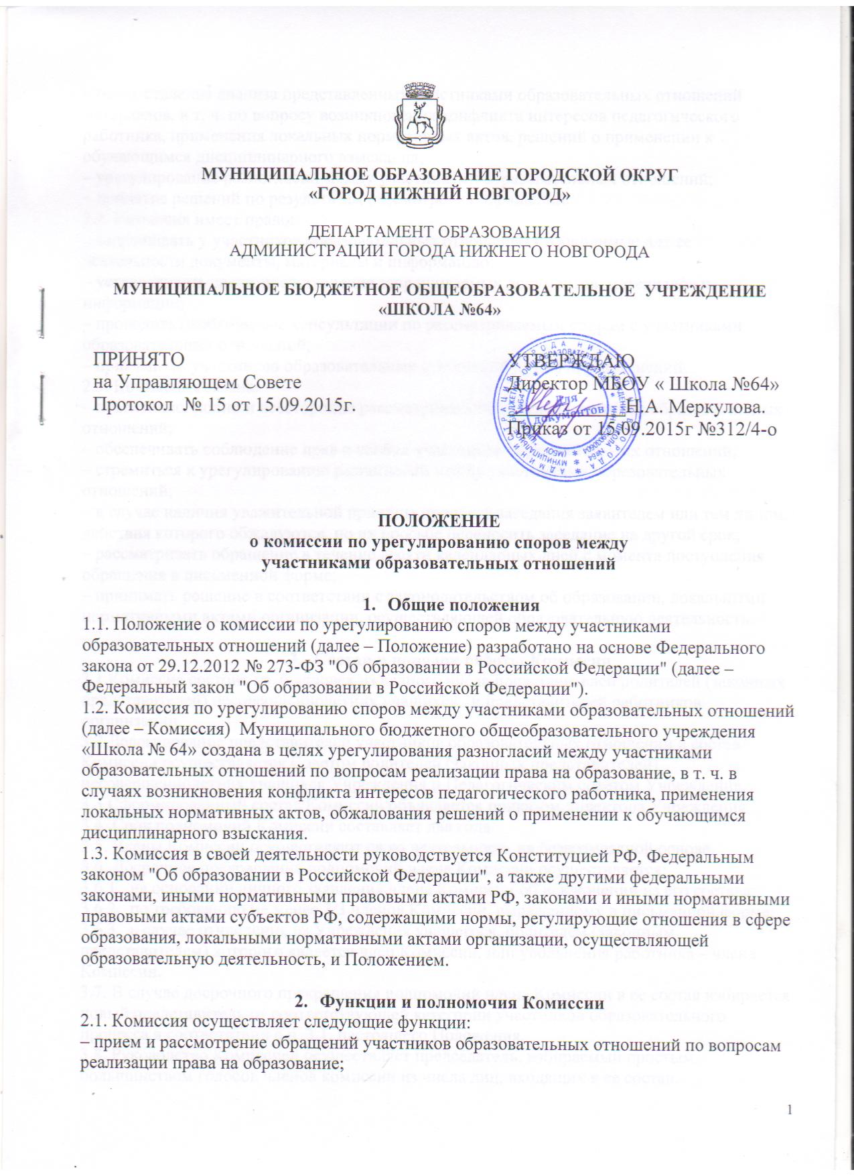– осуществление анализа представленных участниками образовательных отношений материалов, в т. ч. по вопросу возникновения конфликта интересов педагогического работника, применения локальных нормативных актов, решений о применении к обучающимся дисциплинарного взыскания;
– урегулирование разногласий между участниками образовательных отношений;
– принятие решений по результатам рассмотрения обращений.
2.2. Комиссия имеет право:
– запрашивать у участников образовательных отношений необходимые для ее деятельности документы, материалы и информацию;
– устанавливать сроки представления запрашиваемых документов, материалов и информации;
– проводить необходимые консультации по рассматриваемым спорам с участниками образовательных отношений;
– приглашать участников образовательных отношений для дачи разъяснений.
2.3. Комиссия обязана:
– объективно, полно и всесторонне рассматривать обращение участника образовательных отношений;
– обеспечивать соблюдение прав и свобод участников образовательных отношений;
– стремиться к урегулированию разногласий между участниками образовательных отношений;
– в случае наличия уважительной причины пропуска заседания заявителем или тем лицом, действия которого обжалуются, по их просьбе переносить заседание на другой срок;
– рассматривать обращение в течение десяти календарных дней с момента поступления обращения в письменной форме;
– принимать решение в соответствии с законодательством об образовании, локальными нормативными актами организации, осуществляющей образовательную деятельность.

- Состав и порядок работы Комиссии
3.1.Комиссия состоит из 6 человек из равного числа представителей родителей (законных представителей) несовершеннолетних учащихся, и представителей работников организации.
3.2.Делегирование представителей участников образовательных отношений в состав Комиссии осуществляется Советом родителей (законных представителей) несовершеннолетних учащихся Учреждения и Педагогическим советом Учреждения.
3.3.Сформированный состав Комиссии объявляется приказом директора Учреждения.
3.4. Срок полномочий Комиссии составляет два года.
3.5. Члены Комиссии осуществляют свою деятельность на безвозмездной основе.
3.6. Досрочное прекращение полномочий члена Комиссии осуществляется:
3.6.1. на основании личного заявления члена Комиссии об исключении из его состава;
3.6.2. по требованию не менее 2/3 членов Комиссии, выраженному в письменной форме;
3.6.3. в случае отчисления из Учреждения учащегося, родителем (законным представителем) которого является член Комиссии, или увольнения работника – члена Комиссии.
3.7. В случае досрочного прекращения полномочий члена Комиссии в ее состав избирается новый представитель от соответствующей категории участников образовательного процесса в соответствии с п. 3.1. настоящего Положения.
3.8. Руководство Комиссией осуществляет председатель, избираемый простым большинством голосов членов комиссии из числа лиц, входящих в ее состав.
Председатель Комиссии:
– осуществляет общее руководство деятельностью Комиссии;
– председательствует на заседаниях Комиссии;
– организует работу Комиссии;
– определяет план работы Комиссии;
– осуществляет общий контроль за реализацией принятых Комиссией решений;
– распределяет обязанности между членами Комиссии.
3.9. Заместитель председателя Комиссии назначается решением председателя Комиссии.
Заместитель председателя Комиссии:
– координирует работу членов Комиссии;
– готовит документы, выносимые на рассмотрение Комиссии;
– осуществляет контроль за выполнением плана работы Комиссии;
– в случае отсутствия председателя Комиссии выполняет его обязанности.
3.10. Ответственным секретарем Комиссии является представитель работников организации, осуществляющей образовательную деятельность.
Ответственный секретарь Комиссии:
– организует делопроизводство Комиссии;
– ведет протоколы заседаний Комиссии;
– информирует членов Комиссии о дате, месте и времени проведения заседаний Комиссии и о вопросах, включенных в повестку дня заседания Комиссии, в срок не позднее пяти календарных дней до дня проведения заседания Комиссии;
– доводит решения Комиссии до администрации организации, осуществляющей образовательную деятельность, совета обучающихся, совета родителей, а также представительного органа работников этой организации;
– обеспечивает контроль за выполнением решений Комиссии;
– несет ответственность за сохранность документов и иных материалов, рассматриваемых на заседаниях Комиссии.
3.11. Член Комиссии имеет право:
– в случае отсутствия на заседании изложить свое мнение по рассматриваемым вопросам в письменной форме, которое оглашается на заседании и приобщается к протоколу;
– в случае несогласия с принятым на заседании решением Комиссии излагать в письменной форме свое мнение, которое подлежит обязательному приобщению к протоколу заседания Комиссии;
– принимать участие в подготовке заседаний Комиссии;
– обращаться к председателю Комиссии по вопросам, входящим в компетенцию Комиссии;
– обращаться по вопросам, входящим в компетенцию Комиссии, за необходимой информацией к лицам, органам и организациям;
– вносить предложения руководству Комиссии о совершенствовании организации работы Комиссии.
3.12. Член Комиссии обязан:
– участвовать в заседаниях Комиссии;
– выполнять возложенные на него функции в соответствии с Положением и решениями Комиссии;
– соблюдать требования законодательных и иных нормативных правовых актов при реализации своих функций;
– в случае возникновения личной заинтересованности, способной повлиять на объективность решения, сообщить об этом Комиссии и отказаться в письменной форме от участия в ее работе.
3.13. Комиссия самостоятельно определяет порядок организации своей работы. Решение о проведении заседания Комиссии принимается ее председателем на основании обращения (жалобы, заявления, предложения) участника образовательных отношений не позднее 5 учебных дней с момента поступления такого обращения.
3.14. Обращение подается в письменной форме. В жалобе указываются конкретные факты или признаки нарушений прав участников образовательных отношений, лица, допустившие нарушения, обстоятельства.
3.15. Комиссия принимает решения не позднее 10 учебных дней с момента начала его рассмотрения. Заседание Комиссии считается правомочным, если на нем присутствовало не менее 3/4 членов Комиссии.
3.16.Лицо, направившее в Комиссию обращение, вправе присутствовать при рассмотрении этого обращения на заседании Комиссии. Лица, чьи действия обжалуются в обращении, также вправе присутствовать на заседании Комиссии и давать пояснения.
3.17. Для объективного и всестороннего рассмотрения обращений Комиссия вправе приглашать на заседания и заслушивать иных участников образовательных отношений. Неявка данных лиц на заседание Комиссии либо немотивированный отказ от показаний не являются препятствием для рассмотрения обращения по существу.
3.18. В случае установления фактов нарушения прав участников образовательных отношений Комиссия принимает решение, направленное на восстановление нарушенных прав. На лиц, допустивших нарушение прав обучающихся, родителей (законных представителей) несовершеннолетних обучающихся, а также работников организации, Комиссия возлагает обязанности по устранению выявленных нарушений и (или) недопущению нарушений в будущем.
Если нарушения прав участников образовательных отношений возникли вследствие принятия решения образовательной организацией, в том числе вследствие издания локального нормативного акта, Комиссия принимает решение об отмене данного решения образовательной организации (локального нормативного акта) и указывает срок исполнения решения.
Комиссия отказывает в удовлетворении жалобой на нарушение прав заявителя, если посчитает жалобу необоснованной, не выявит факты указанных нарушений, не установит причинно-следственную связь между поведением лица, действия которого обжалуются, и нарушением прав лица, подавшего жалобу или его законного представителя.
3.19. Решение Комиссии принимается открытым голосованием простым большинством голосов, присутствующих на заседании. В случае равенства голосов принятым считается решение, за которое проголосовал председатель Комиссии.
Решения Комиссии оформляются протоколами, которые подписываются всеми присутствующими членами Комиссии.
3.20. Решения Комиссии в виде выписки из протокола в течение трех дней со дня заседания направляются заявителю, в администрацию организации, осуществляющей образовательную деятельность, Совет обучающихся, Совет родителей, а также в представительный орган работников этой организации для исполнения.
Решение Комиссии может быть обжаловано в установленном законодательством РФ порядке.
Решение комиссии является обязательным для всех участников образовательных отношений и подлежит исполнению в сроки, предусмотренные указанным решением.
3.21. При наличии в составе Комиссии члена, имеющего личную заинтересованность, способную повлиять на объективность решения, он подлежит замене на другого представителя, путем внесения изменения в приказ о составе Комиссии.
3.22. Срок хранения документов Комиссии в образовательной организации составляет три года.

- Порядок рассмотрения обращений участников образовательных отношений
4.1. Комиссия рассматривает обращения, поступившие от участников образовательных отношений по вопросам реализации права на образование.
Обучающиеся организации, осуществляющей образовательную деятельность, за исключением обучающихся по образовательным программам начального общего образования, вправе самостоятельно или через своих выборных представителей обращаться в комиссию по урегулированию споров между участниками образовательных отношений.
4.2. Обращение в письменной форме подается ответственному секретарю Комиссии, который фиксирует в журнале его поступление и выдает расписку о его принятии. К обращению могут прилагаться необходимые материалы.
4.3. Заседание Комиссии проводится не позднее десяти календарных дней с момента поступления обращения. О дате заседания в день его назначения уведомляются лицо, обратившееся в Комиссию, лицо, чьи действия обжалуются, и представительные органы участников образовательных отношений Учреждения.
4.4. Лицо, направившее в Комиссию обращение, вправе присутствовать при рассмотрении этого обращения на заседании Комиссии. Лица, чьи действия обжалуются в обращении, также вправе присутствовать на заседании Комиссии и давать пояснения. Их отсутствие не препятствует рассмотрению обращения и принятию по нему решения.

- Заключительные положения
5.1. Настоящее Положение принято с учетом мнения Совета обучающихся (протокол от 15.09.2015 № 1), Совета родителей (законных представителей) несовершеннолетних обучающихся Организации (протокол от 15.09.2015 № 1) и Советом трудового коллектива МБОУ «Школа №64» (протокол от15.09.2015 № 2).
5.2. Изменения в Положение могут быть внесены только с учетом мнения Совета обучающихся, Совета родителей, а также Совета трудового коллектива.

